ผลการปฏิบัติ
งานจิตอาสา

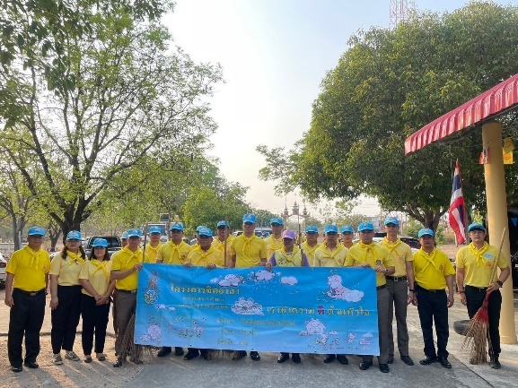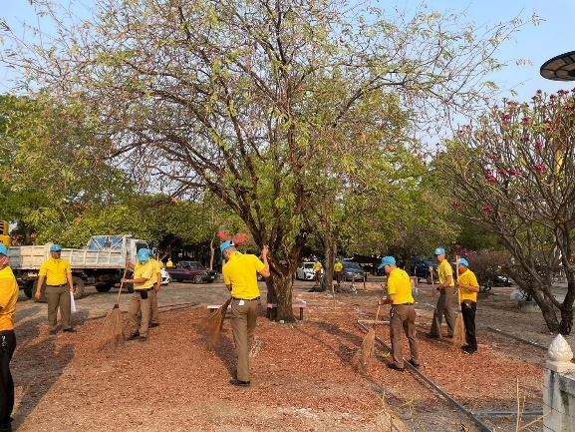

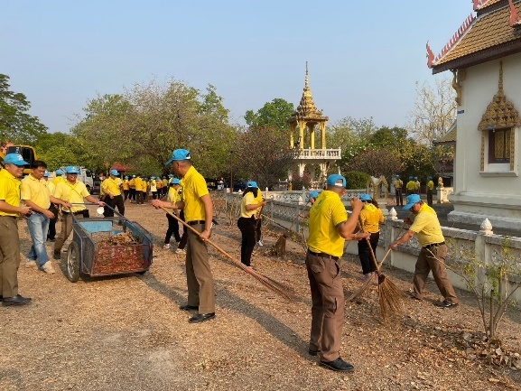

วันที่ 10 พ.ย. 67 เวลา 09.00 น. ภายใต้การอำนวยการของ พ.ต.ท.ธนพงศ์ พึ่งศักดิ์ สว.สภ.แม่สลิด ได้มอบหมายให้ร.ต.อ.กำพล โชติกะคาม รอง สวป.สภ.แม่สลิด,และชุดเจ้าหน้าที่ตำรวจ สภ.แม่สลิด ร่วมกิจกรรม จิตอาสาพัฒนากับหน่วยงานอำเภอบ้านตาก อบต.แม่สลิด ทำความสะอาดเก็บกวาดใบไม้ ณ วัดเวฬุวัน ต.แม่สลิด อ.บ้านตาก จ.ตาก

งานจิตอาสา
ผลการปฏิบัติ

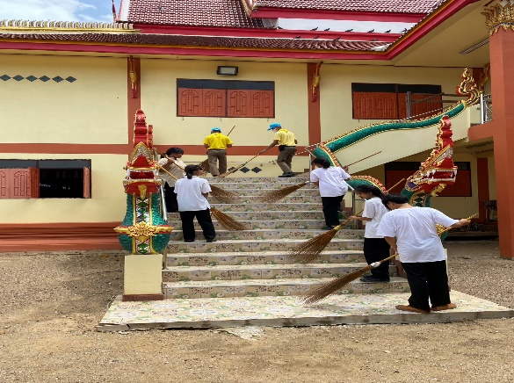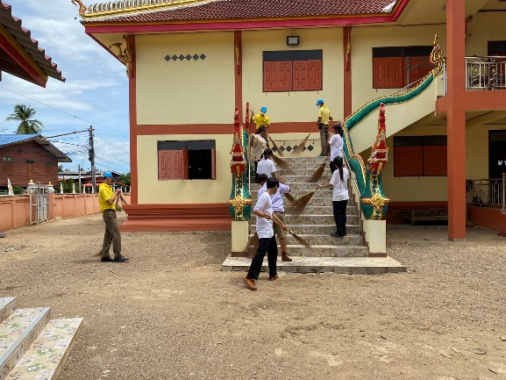

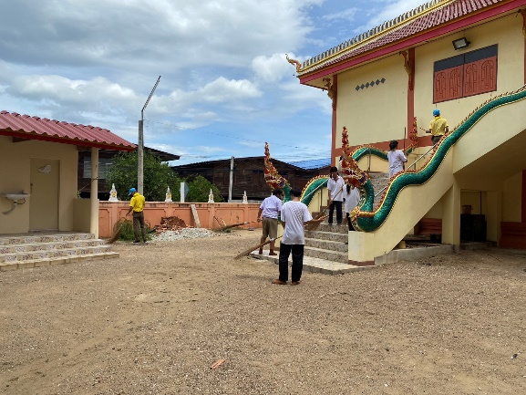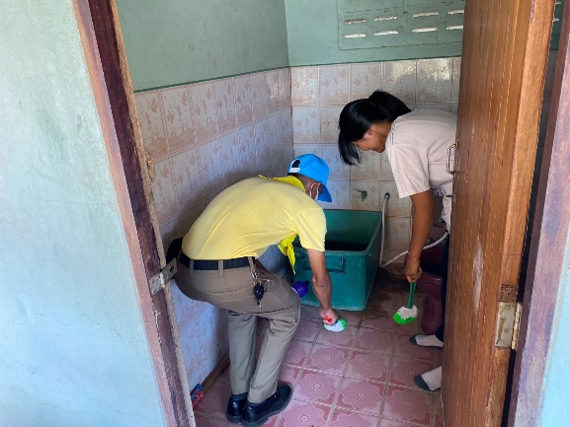

วันที่ 20 พ.ย. 67 เวลา 09.30 น. ภายใต้การอำนวยการของ พ.ต.ท.ธนพงศ์ พึ่งศักดิ์ สว.สภ.แม่สลิด ได้มอบหมายให้ร.ต.อ.กำพล โชติกะคาม รอง สวป.สภ.แม่สลิด และเจ้าหน้าที่ตำรวจจิตอาสา สภ.แม่สลิด ร่วมกิจกรรม จิตอาสาพัฒนากับหน่วยงาน อบต.แม่สลิด รร.ยางโองน้ำวิทยาคม ทำความสะอาดเก็บกวาดใบไม้ ล้างห้องน้ำวัด ณ วัดยางโองน้ำ ต.แม่สลิด อ.บ้านตาก จ.ตาก

